**BÁO CÁO BÀI TẬP 2 TUẦN 06**

1. **Sơ Đồ Quan Hệ Các Lớp:**

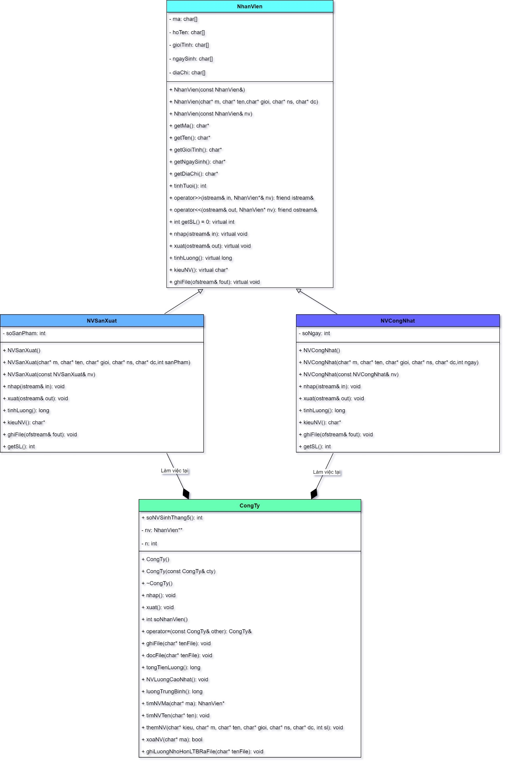

1. **Thiết Kế Các Lớp:**
2. Lớp NhanVien:
   * Các Thuộc Tính:
     + char ma[6]: Mã nhân viên.
     + char hoTen[50]: Tên nhân viên.
     + char gioiTinh[4]: Giới tính của nhân viên (Nam hoặc Nữ).
     + char ngaySinh[11]: Ngày sinh của nhân viên.
     + char diaChi[50]: Địa chỉ nơi nhân viên hiện đang sống.
   * Các Phương Thức:
     + NhanVien(): Phương Thức khởi tạo mặc định.
     + NhanVien(char* m, char* ten,char* gioi, char* ns, char* dc): Phương Thức khởi tạo có tham số truyền vào.
     + NhanVien(const NhanVien& nv): Phương Thức copy.
     + char* getMa(): Phương Thức trả về mã nhân viên.
     + char* getTen(): Phương Thức trả về tên nhân viên.
     + char* getGioiTinh(): Phương Thức trả về giới tính nhân viên.
     + char* getNgaySinh(): Phương Thức trả về ngày sinh nhân viên.
     + char* getDiaChi(): Phương Thức trả về địa chỉ nhân viên.
     + int tinhTuoi(): Phương Thức tính tuổi của nhân viên (tròn ngày mới tính là thêm tuổi).
     + friend istream& operator>>(istream& in, NhanVien*& nv): Overload toán tử nhập một con trỏ NhanVien.
     + friend ostream& operator<<(ostream& out, NhanVien* nv): Overload toán tử xuất một con trỏ NhanVien.
     + virtual int getSL() = 0: Phương Thức ảo trả về thuộc tính số ngày/ số sản phẩm của các lớp kế thừa NVCongNhat hoặc NVSanXuat.
     + virtual void nhap(istream& in): Phương Thức ảo nhập thông tin nhân viên.
     + virtual void xuat(ostream& out): Phương Thức ảo xuất thông tin nhân viên.
     + virtual long tinhLuong(): Phương Thức ảo tính lương nhân viên.
     + virtual char* kieuNV(): Phương Thức ảp trả về kiểu nhân viên
     + virtual void ghiFile(ofstream& fout): Phương Thức ảo ghi thông tin của nhân viên ra file theo định dạng giống định dạng thông tin của nhân viên đọc từ file.
3. Lớp NVCongNhat, kế thừa pubic từ lớp NhanVien:
   * Các Thuộc Tính:
     + Các thuộc tính của lớp NhanVien.
     + int soNgay: số lượng ngày làm việc.
   * Các Phương Thức:
     + NVCongNhat(): Phương Thức khởi tạo mặc định.
     + NVCongNhat(char* m, char* ten, char* gioi, char* ns, char* dc,int ngay): Phương Thức khởi tạo có tham số truyền vào.
     + NVCongNhat(const NVCongNhat& nv): Phương Thức copy.
     + void nhap(istream& in): Phương Thức nhập thông tin nhân viên công nhật.
     + void xuat(ostream& out): Phương Thức xuất thông tin nhân viên công nhật.
     + long tinhLuong(): Phương Thức tính lương nhân viên công nhật.
     + char* kieuNV(): Phương Thức trả về kiểu nhân viên “NVCongNhat”.
     + void ghiFile(ofstream& fout): Phương Thức ghi thông tin của nhân viên công nhật ra file.
     + int getSL(): Phương Thức trả về số ngày làm việc của nhân viên công nhật.
4. Lớp NVSanXuat, kế thừa public từ lớp NhanVien:
   * Các Thuộc Tính:
     + Các thuộc tính của lớp NhanVien.
     + int soSanPham: số lượng sản phẩm làm ra.
   * Các Phương Thức:
     + NVSanXuat(): Phương Thức khởi tạo mặc định.
     + NVSanXuat(char* m, char* ten,char* gioi, char* ns, char* dc, int sanPham): Phương Thức khởi tạo có tham số truyền vào.
     + NVSanXuat(const NVSanXuat& nv): Phương Thức copy.
     + void nhap(istream& in): Phương Thức nhập thông tin nhân viên sản xuất.
     + void xuat(ostream& out): Phương Thức xuất thông tin nhân viên sản xuẩt
     + long tinhLuong()
     + char* kieuNV(): Phương Thức trả về kiểu nhân viên “NVSanXuat”.
     + void ghiFile(ofstream& fout): Phương Thức ghi thông tin của nhân viên sản xuất ra file.
     + int getSL(): Phương Thức trả về số ngày làm việc của nhân viên sản xuất.
5. Lớp CongTy:
   * Các Thuộc Tính:
     + NhanVien** nv: Danh sách nhân viên.
     + int n: Số lượng nhân viên.
   * Các Phương Thức:
     + CongTy() Phương Thức khởi tạo mặc định
     + CongTy(const CongTy& cty): Phương Thức copy.
     + ~CongTy(): Phương Thức hủy.
     + void nhap(): Phương Thức nhập thông tin các nhân viên của công ty.
     + void xuat(): Phương Thức xuất thông tin các nhân viên công ty
     + int soNhanVien(): Phương Thức trả về số lượng nhân viên của công ty.
     + CongTy& operator=(const CongTy& other): Overload toán tử gán bằng CongTy
     + void ghiFile(char* tenFile): Phương Thức ghi thông tin các nhân viên của công ty ra file.
     + void docFile(char* tenFile): Phương Thức đọc thông tin các nhân viên của công ty từ file.
     + long tongTienLuong(): Phương Thức tính tổng tiền lương các nhân viên của công ty.
     + void NVLuongCaoNhat(): Phương Thức xuất ra thông tin các nhân viên có lương bằng mức lương cao nhất của công ty.
     + long luongTrungBinh(): Phương Thức tính tiền lương trung bình trả cho nhân viên của công ty.
     + NhanVien* timNVMa(char* ma): Phương Thức tìm nhân viên theo mã.
     + void timNVTen(char* ten): Phương Thức tìm nhân viên theo họ tên.
     + void themNV(char* kieu, char* m, char* ten, char* gioi, char* ns, char* dc, int sl): Phương Thức thêm một nhân viên với các tham số truyền vào.
     + bool xoaNV(char* ma): Phương Thức xóa một nhân viên theo mã
     + void ghiLuongNhoHonLTBRaFile(char* tenFile): Phương Thức ghi thông tin các nhân viên có lương thấp hơn lương trung bình của công ty ra file.
     + int soNVSinhThang5(): Phương Thức trả về số lượng nhân viên sinh vào tháng 5 của công ty.
6. **Input Mẫu và Ouput Mẫu:**
7. Tập Tin “ds_NhanVien.dat”:
   * Dòng đầu tiên là số lượng nhân viên.
   * Những dòng tiếp theo là thông tin của một sinh viên theo định dạng:

“Kiểu Nhân Viên|Mã|Họ Tên|Giới Tính|Ngày Sinh|Địa Chỉ|Số Lượng Ngày/Sản Phẩm”.

* + Dữ liệu input.txt mẫu:

5

NVCongNhat|20542|Lam Hoang Quoc|Nam|21/06/2003|Thong Nhat, Dong Nai|23

NVSanXuat|20555|Nguyen Thi Tham|Nu|23/05/2004|Thu Duc, Ho Chi Minh|14

NVSanXuat|20535|Quach Thanh Van|Nam|26/05/1994|Ben Tre|14

NVCongNhat|20514|Tran Anh Tuyet|Nu|27/04/2001|An Giang|26

NVCongNhat|12345|Vu Van Dai|Nam|19/3/1991|Long Khanh, Dong Nai|23

1. Output trên console tương ứng với input mẫu trên:

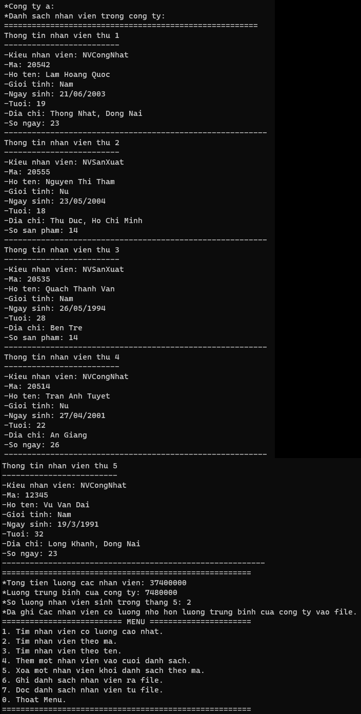

1. Tập Tin “emp_LowerAvgSalary.dat”:
   * Dòng đầu tiên là tiêu đề có định dạng:

“Danh Sach Nhan Vien Co Luong Nho Hon LTB Cong Ty (<Tổng Lương Công Ty>) la:”

* + Những dòng tiếp theo, một dòng là thông tin của một sinh viên có định dạng là:

“Kiểu Nhân Viên|Mã|Họ Tên|Giới Tính|Ngày Sinh|Địa Chỉ|Số Lượng Ngày/Sản Phẩm”.

* + Dữ liệu emp_LowerAvgSalary.dat mẫu tương ứng với ds_NhanVien.dat mẫu ở trên:

“Danh Sach Nhan Vien Co Luong Nho Hon LTB Cong Ty (7480000) la:

=============================================================

NVSanXuat|20555|Nguyen Thi Tham|Nu|23/05/2004|Thu Duc, Ho Chi Minh|14

NVSanXuat|20535|Quach Thanh Van|Nam|26/05/1994|Ben Tre|14”